A.S : 2019 /2020  Prf.SEHAIL ELHASSAN  20 |  | Lycée collégial IBN MANDOUR  Devoir libre 1/S₂  1ère année collège  Matière : Sciences Physiques | Nom : ----------------------------  Prénom : ------------------------  Classe :1APIC N° : ------
3  3  2 | Exercice N° 1 : Testez vos informations (8points)  1. Réponds par « Vrai » ou « faux » aux affirmations suivantes :  - Un circuit comportant plusieurs boucles n’est pas un circuit en série. -----------------  - Dans une guirlande électrique, si on enlève une lampe, les autres s’éteignent : les lampes sont montées en dérivation. -----------------  - À la maison, les appareils électriques sont branchés en parallèle. ------------------  2. Entourer la bonne réponse :  - Le circuit électrique dans lequel se trouve une lampe doit être fermé / ouvert pour que la lampe brille. Pour l’éteindre, il faut fermer / ouvrir l’interrupteur.  - L’argent / L’air est un conducteur / isolant car il conduit / ne conduit pas l’électricité.  - Dans un circuit électrique, il y a toujours un générateur / interrupteur.  3. Compléter les phrases suivantes par les mots suivant : conducteur - symboles normalisés – dipôle – isolants.  - On schématise un circuit par des ---------------------------.  - Les éléments d’un circuit qui comportent deux bornes sont des--------------------------------.  - Les matériaux qui ne laissent pas passer le courant électrique sont des -----------------------------------.  - Entre les deux bornes d’un interrupteur fermé, il y a un -----------------------------------.
3  2  0.5  0.5  1  1 | Exercice N° 2 : Appliquez vos informations :(8points)  I. Dessine dans le tableau ci-dessous le symbole correspondant à chaque dipôle :  Lampe Pile Moteur Fil de connexion Interrupteur  fermé ouvert  II. Schématiser le montage suivant et Préciser s’il s’agit d’un montage en série ou en dérivation :  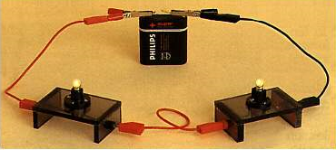  :  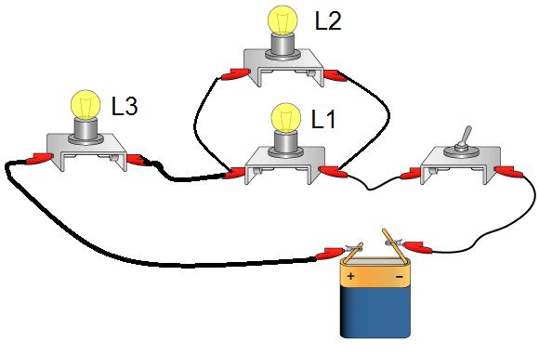  III. On réalise le circuit photographié ci-dessous :  1. Comment sont branchées les lampes L₂ et L₃?  …………………………………………………………………………………………….………  2. ? Comment sont branchées les lampes L1 et L2?  ………………………………………………………………………………………………….….  3. Si L₁ grille, qu’observe-t-on pour les autres lampes ?  …………………………………………………………………………………………………….  4. Si L₃ grille, qu’observe-t-on pour les autres lampes ?  ………………………………………………………………………………………………………………………………………
2  0 ,5  0 ,5  0 ,5 | Exercice N° 3 : Intervention pour résoudre le problème :(4points)  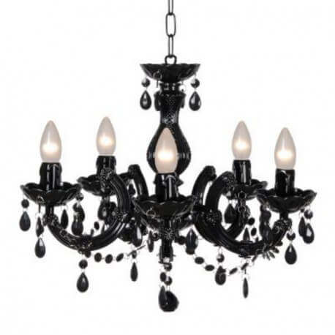  Le lustre(ثريا) du salon a 5 lampes (les lampes sont identiques).  ♣ Avec un interrupteur K₁ on peut éteindre ou allumer 2 lampes ensemble.  ♣Avec un autre K₂, on commande les 3 autres lampes ensemble.  1. Faire le schéma du circuit de ce lustre.  2. Surligner en noir sur le schéma la branche principale.  3. surligner en couleurs différentes sur le schéma les branches dérivées.  4. Comment les lampes sont-elles montées ?...........................................  (Les réponses derrière ce papier)

